Table des matières

LA MATHODE GET 2

Navigation simple 2

La methode GET 4

EXERCICES 7

1 7

2 8

# LA MATHODE GET

## Navigation simple

Afin de naviguer entre nos différentes pages PHP de notre projet, comme en HTML, vous n’avez qu’a déclarer à lien vers votre page :

Depuis notre fichier index.php nous créons un lien vers notre seconde page.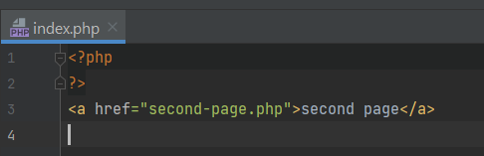

Depuis notre second-page.php nous créons un lien qui renvoie vers notre index.php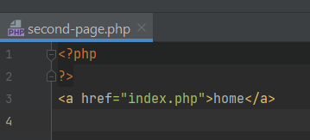

Si vous avez un fichier index.php dans votre projet, créer un lien vers « / », renverra sur notre page index.php

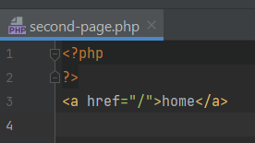

## EFFECTUER UNE REDIRECTION AVEC PHP

En PHP vous pouvez utiliser la méthode « header » pour rediriger les utilisateurs.

EXEMPLE :

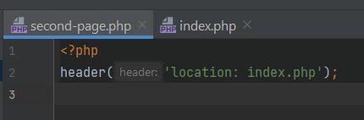

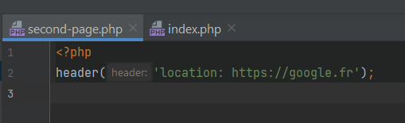

## La methode GET

La méthode GET nous permet d’envoyer des données vers une page PHP, la méthode GET utilise l’url pour passer des informations et donc en « clair » pour l’utilisateur.

Dans l’exemple ci-dessous, nous allons passer une variable avec son résultat à second-page.php dans notre url.



Nous pouvons maintenant simplement récupérer notre variable en PHP, grâce à la variable native de PHP « $_GET ».

Attention « $_GET » est un tableau

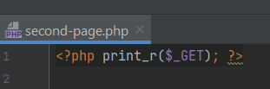



Nous devons donc récupérer la valeur de notre variable en sélectionnant l’index voulu :

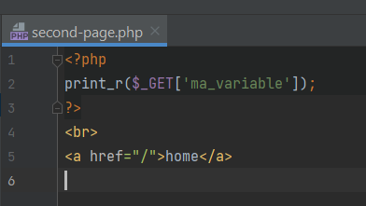

Il est possible de passer plusieurs variables dans notre url en les séparant avec le symbole « & ».



Et de les récupérer en PHP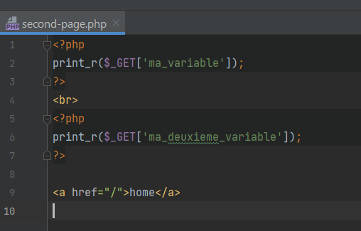

Ce qui nous affichera :

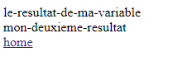

Penser à bien utiliser la fonction « isset » pour savoir si vous avez un résultat, sinon vous risquez d’avoir des erreurs.



ERREUR COMMUNE SANS ISSET :

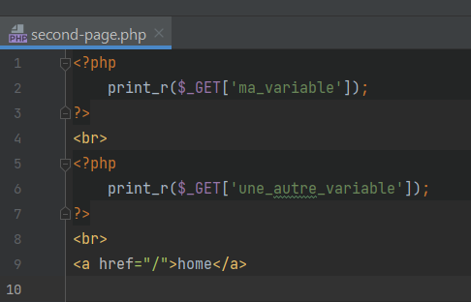

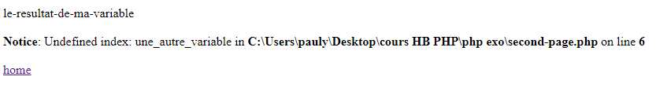

AVEC ISSET :

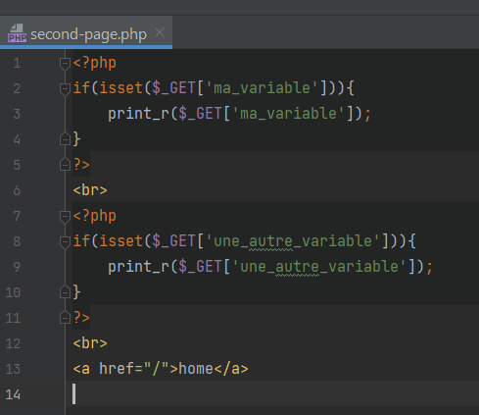

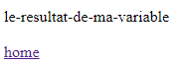

## EXERCICES

### 1

* Créer un dossier avec un document index.php et un autre document qui-suis-je.php
* Créer un lien depuis l’index.php vers qui-suis-je.php.
* Le document qui-suis-je.php peux recevoir des variables en GET, il peut recevoir :
  + firstName
  + lastName
  + sexe
  + age
  + job
* En fonction des variables en GET reçues, faite apparaître une phrase dans le navigateur.
* Exemple :

URL :



RESULTAT :



URL :



RESULTAT :



* Petit plus : rechercher comment enlever la dernière virgule si elle existe et la remplacer par un point.

### 2

* Créer un dossier avec un document index.php et un autre document page.php
* Créer un tableau sur page.php qui aura en premier index : firstPage avec du texte à l’interieur. Le deuxième index sera : secondPage avec du texte à l’interieur.
* Créer 2 liens sur index.php, le premier sera un lien vers page.php avec une variable page qui aura comme valeur : firstPage.
* Le deuxieme sera un lien vers page.php avec une variable page qui aura comme valeur : secondPage.

EXEMPLE D’URL :



* En fonction de la valeur de la variable envoyée à notre page.php, afficher le bon texte présent dans le tableau.
* ATTENTION, gérer les erreurs !

EXEMPLE D’URL :



Cette url ci ne doit rien afficher dans notre page.php.

### 3

* Créer un dossier avec un document index.php et un autre document page.php
* Une seule variable a besoin d’être envoyé à notre page.php, « number »
* number devra être une chaine de caractère comprenant des chiffres : 53841596248
* Créer une fonction qui permet d’avoir un nombre au hasard entre 1 et 9 inclus
* Vous devez compter, combien de fois PHP va passer dans cette fonction afin de tomber sur tous les chiffres de notre variable number (une fois qu’un chiffre est trouvé, vous pouvez passer au suivant)
* Petit plus : créer une fonction qui va nous permettre, d’exécuter cette fonctionnalité 10 fois et de sortir une moyenne.

### 4

* Créer un dossier avec un document index.php et un autre document page.php
* Les paramètres GET à envoyer à notre page.php sont « value » et « operator »
* La valeur de value envoyé sera : 5c3e76u2et1a5ois81wa9y5hg39
* L’opérateur peux être « + », « x », « / » et « - »
* Créer un algorithme, qui permet en fonction de l’opérateur, d’additionner ou de multiplier ou de diviser ou de soustraire tous les chiffres que apparaitrons dans la chaine de caractères « value ».
* Si l’operateur ou la value ne sont pas envoyé, afficher un message à l’utilisateur